ПОВЕСТКА ДНЯ
открытого заседания Докшицкого районного исполнительного комитета

22 марта 2019 года
г. Докшицы, ул. Ленинская, 31
Начало работы: 10.00, большой зал заседаний райисполкома, 2 этаж

1. Об итогах работы с обращениями граждан и юридических лиц за 2018 год.
Докладчик: | Жданович Н.С. – управляющий делами райисполкома
Выступления участников заседания районного исполнительного комитета (по выбору председателя райисполкома).

2. О работе учреждений культуры, в том числе библиотечной системы, по обслуживанию населения района.
Докладчик: | Журомская И.М. – начальник отдела идеологической работы, культуры и по делам молодежи райисполкома
Выступления участников заседания районного исполнительного комитета (по выбору председателя райисполкома).

Предварительная запись для присутствия на открытом заседании Докшицкого районного исполнительного комитета производится 21 марта 2019 года с 10.00 до 12.00 по телефону 8(02157) 2-11-47
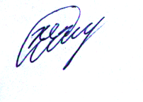
Управляющий делами
райисполкома Н.С.Жданович

